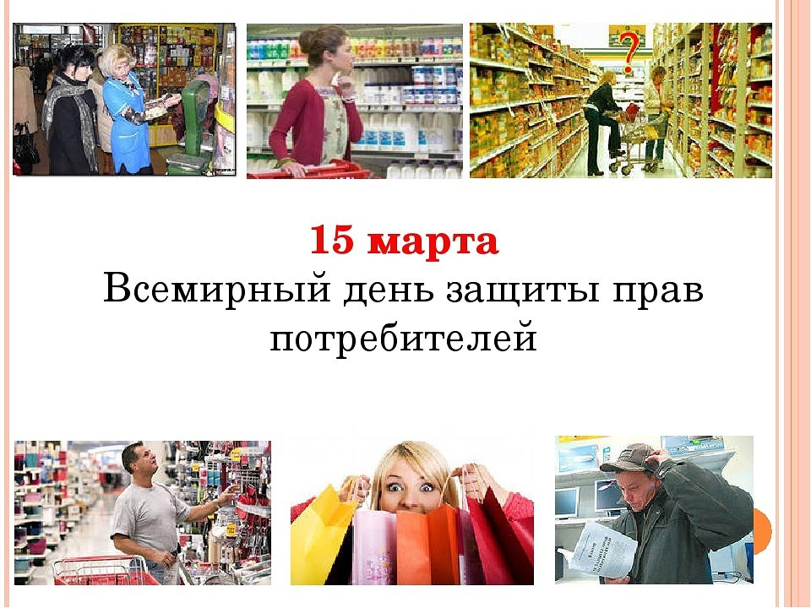

**право на безопасность**

**право на информацию**

**право на выбор**



**возможность быть услышанным**.

**Не покупайте**

**«кота в мешке»!**

**Будьте внимательными, когда покупаете, прочитайте информацию о товаре или услуге**

***В Государственном учреждении «Логойский районный центр гигиены и эпидемиологии» работает «горячая линия» по всем вопросам, в том числе потребительской тематики, можно обратиться***

***по телефону 29-9-43***